Erprobungen formativer Self-Assessments mit Schüler:innen mit besonderen Bildungsbedürfnissen
Sandra Zulliger, Alafia Zavery und Alois Buholzer
Zusammenfassung
Dem Unterricht mit formativem Self-Assessment (formative Selbstbeurteilung) wird ein grosses Potenzial zugeschrieben, individuelle Lernprozesse zu optimieren und selbstreguliertes Lernen insbesondere bei Schüler:innen mit besonderen Bildungsbedürfnissen zu fördern. Im Rahmen von sechs Masterarbeiten in Schulischer Heilpädagogik an der Pädagogischen Hochschule Luzern wurden verschiedene Self-Assessment-Instrumente für Schüler:innen mit besonderen Bildungsbedürfnissen entwickelt, erprobt und evaluiert. Im Beitrag werden drei der erprobten Self-Assessment-Instrumente vorgestellt.
Résumé
L’enseignement basé sur l’auto-évaluation formative est considéré comme très prometteur pour optimiser les processus d’apprentissage individuels et promouvoir l’apprentissage autonome, en particulier chez les élèves ayant des besoins éducatifs particuliers (BEP). Cet article présente trois outils d’auto-évaluation destinés aux élèves à BEP, testés et évalués dans le cadre de six mémoires de master en pédagogie spécialisée réalisés à la Haute école pédagogique de Lucerne.
Keywords: Selbstbeurteilung, formative Beurteilung, Lernprozess, selbstreguliertes Lernen, Lernschwierigkeit, besonderer Bildungsbedarf / auto-évaluation, évaluation formative, processus d'apprentissage, apprentissage autonome, difficulté d’apprentissage, besoins éducatifs particuliers
DOI: https://doi.org/10.57161/z2025-09-07
Schweizerische Zeitschrift für Heilpädagogik, Jg. 31, 09/2025


Was verspricht man sich von formativen Self-Assessments?
Aus pädagogischer Sicht sind Self-Assessments eine Beschreibung und/oder Beurteilung der eigenen Ergebnisse und der eigenen Fähigkeiten in Bezug auf ein vorgegebenes Kriterium oder Lernziel (Brown & Harris, 2013). Formative Self-Assessments werden im Gegensatz zu summativen Self-Assessments während des Lernprozesses durchgeführt. Sie haben zum Ziel, das Lernen zu optimieren (Andrade, 2019). Im formativen Self-Assessment entstehen Rückmeldungen an sich selbst, zum eigenen Lernprozess und zur eigenen Lernzielerreichung. Die Schüler:innen vergleichen dabei ihren aktuellen Lernstand mit vorgegebenen Kriterien oder Lernzielen und geben sich selbst ein Feedback dazu. Dieser Prozess erfordert von den Schüler:innen, über das eigene Lernen nachzudenken und Entscheidungen über die nächsten Lernschritte zu treffen. So kann die Lücke zwischen derzeitigem Lernstand und Kriterium/Lernziel geschlossen werden. Indem die Schüler:innen die Verantwortung für ihr eigenes Lernen übernehmen, wird selbstreguliertes Lernen gefördert (Heritage, 2022).
Formatives Self-Assessment kann als eine der Kernkompetenzen des selbstregulierten Lernens betrachtet werden (Panadero et al., 2017). Es ist damit ein wirksamer Ansatz, um die im Lehrplan 21 aufgeführten überfachlichen Kompetenzen zu erreichen. Zu den überfachlichen Kompetenzen gehört beispielsweise die Selbstreflexion. Diese umfasst die Fähigkeit, aus Selbsteinschätzungen Schlussfolgerungen zu ziehen und diese mit Fremdeinschätzungen zu vergleichen (D-EDK, 2016).

Self-Assessment und Schüler:innen mit besonderen Bildungsbedürfnissen
Formative Self-Assessments, die den Lernprozess gezielt reflektieren, bieten Schüler:innen mit besonderen Bildungsbedürfnissen eine Chance, selbstregulatorische Fähigkeiten zu erlernen. Dies konnten auch Andersson und Granberg (2022) in einer Studie nachweisen. Eigene Forschungsergebnisse zeigen zudem, dass Schüler:innen mit besonderen Bildungsbedürfnissen bei einer qualitativ guten Umsetzung von Self-Assessment eher Fortschritte machen (Zulliger et al., 2022). Die Wirksamkeit von Self-Assessment hängt von den Bedingungen ab, unter denen es durchgeführt wird (Andrade & Brown, 2016). Es ist dann erfolgreich, wenn die Schüler:innen vorgängig mit der Anwendung vertraut gemacht wurden und die Lehrperson in der Lage ist, sie adäquat anzuleiten und zu unterstützen (Buholzer et al., 2020a).

Formatives Peer- und Self-Assessment im integrativen und separativen Unterricht
Im Projekt «Formatives Peer- und Self-Assessment (PASA) in integrativen und separativen Unterrichtssettings» ging es darum, qualitativ gute sowie potenziell lernförderliche Self-Assessments für Schüler:innen mit besonderen Bildungsbedürfnissen praxisnah zu entwickeln, zu erproben und zu evaluieren. Die Erprobungen wurden von zehn zukünftigen Schulischen Heilpädagog:innen (SHP) im Rahmen von sechs Masterarbeiten der Pädagogischen Hochschule Luzern im Herbstsemester 2023 durchgeführt. Als Rahmenbedingung für die Masterarbeiten zum formativen Self-Assessment wurde vorgegeben, dass neben der regelmässigen Durchführung über einen längeren Zeitraum auch eine Zwischenevaluation mit anschliessender Anpassung des Self-Assessment-Instruments erfolgen sollte.
Für potenziell lernförderliche Self-Assessments sollten die folgenden drei Qualitätskriterien bei der Durchführung berücksichtigt werden (Buholzer et al., 2020b):
- Anspruchsniveau: Kognitiv anspruchsvolle Aufgabe, die Vergleichen, Analysieren, Begründen und/oder Beurteilen erfordert.
- Anleitung und Begleitung: Die Anleitung durch die Lehrperson/SHP ist klar. Die Lehrperson/SHP steuert und begleitet die Durchführung mit Impulsen und Fragen.
- Nutzung für den weiteren Unterricht: Das Self-Assessment ist in den Unterricht eingebettet und steht in einem sinnvollen Zusammenhang mit Entscheidungen zu den nächsten Lernschritten. Es findet ein Austausch über die Lernergebnisse der Self-Assessments statt.

Durchführung der Erprobungen
Die Erprobungen der Self-Assessment-Instrumente wurden mit insgesamt 33 Schüler:innen mit besonderen Bildungsbedürfnissen in separativen oder integrativen Settings durchgeführt. Die Schüler:innen befanden sich jeweils im Zyklus 2 oder 3. Die Beeinträchtigungen der Schüler:innen umfassen kognitive wie auch sozio-emotionale Aspekte.
Vier verschiedene Arten von Self-Assessment-Instrumenten (Lernjournale, Fünf-Finger-Feedback, ein stark vereinfachtes Self-Assessment und das Self & Match-System nach Salter & Croce [2022]) wurden für das jeweilige Unterrichtssetting adaptiert und erprobt. Die Self-Assessments wurden ein- bis dreimal pro Woche über einen Zeitraum von 8 bis 15 Wochen durchgeführt. Die Self-Assessment-Instrumente wurden in verschiedenen Fächern sowohl für fachliche als auch für überfachliche Inhalte eingesetzt.

Eingesetzte Self-Assessment-Instrumente

Vereinfachtes Self-Assessment-Instrument
Die Frage, inwieweit ein Lernprozess als anspruchsvoll eingeschätzt wird, gibt sowohl der Lehrperson/SHP als auch den Schüler:innen wichtige Hinweise zum aktuellen Lernstand und zur Passung zwischen dem Anforderungsgehalt der Aufgabe und den Lernvoraussetzungen des Lernenden. Die Einschätzung mit anschliessender Reflexion kann unterschiedlich angeleitet werden. Insbesondere Schüler:innen mit Autismus-Spektrumsstörungen (ASS) sind auf Visualisierungen und eine stärkere Strukturierung angewiesen. Die Evaluation hat gezeigt, dass das stark vereinfachte Self-Assessment-Instrument (vgl. Abb. 1) seine Ziele erfüllt, jedoch in kleinen Schritten und mit häufigen Wiederholungen umgesetzt werden muss. Die beiden Schüler waren auf eine enge Begleitung durch die SHP angewiesen. Sie benötigten viel Zeit sowie mehrfach wiederholte Erklärungen in einem gleichbleibenden Ablauf, um das Instrument verstehen und anwenden zu können. Erst danach waren sie mit dem Vorgehen ausreichend vertraut und konnten das Instrument schliesslich selbstständig nutzen.
Abbildung 1: Vereinfachtes Self-Assessment-Instrument von Pia Luinge (2024)
Erprobung: zwei Schüler mit Mehrfachbeeinträchtigungen (u. a. ASS) des Zyklus 3, separatives Setting.  Anwendung: Nach erledigtem Arbeitsauftrag (z. B. Sätze schreiben, Wäsche sortieren) wurde das Instrument vorgelegt und die Frage gestellt: «Was war leicht/mittel/schwer?»  Anpassungen während Erprobung: Der ursprüngliche Begriff «gut» wurde wegen des vermuteten sozial erwünschten Verhaltens durch «mittel» ersetzt. Ausserdem wurde bei einem Schüler wegen der starken Ablenkung durch die Gegenstände nur die Karte für die Selbsteinschätzung verwendet.  Instrument: Auf der Grundlage des Ampelsystems (grün, gelb, rot) wurden eine Karte und drei entsprechende Gegenstände für die Selbsteinschätzung erstellt. | Karte und Gegenstände zur Selbsteinschätzung  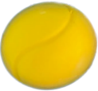  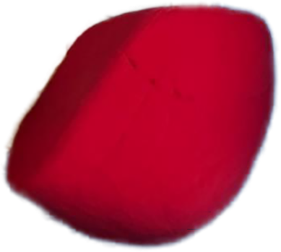    leicht mittel schwer

Fünf-Finger-Feedback
Mit dem für ein Self-Assessment adaptierten Fünf-Finger-Feedback können Lernprozesse strukturiert evaluiert werden. Die einzelnen Aussagen auf den Fingern dienen als Prompts. Beim Daumen überlegen sich die Schüler:innen, was sie gut gemacht haben. Mit den Prompts zwei und drei werden die Schüler:innen angeregt, über ihren Lernprozess nachzudenken. Sie reflektieren, was ihnen noch nicht so gut gelungen ist und warum. Aus den Antworten zu den drei ersten Prompts wird mit Finger vier «Das merke ich mir!» überlegt, was die Lernenden in der nächsten Arbeitsphase umsetzen können. Mit dem kleinen Finger machen sich die Schüler:innen Gedanken darüber, was (z. B. welche Lernstrategie) ihnen helfen könnte, um das Lernziel zu erreichen und die Lernlücke zu schliessen.
Das Fünf-Finger-Feedback ermöglichte gemäss Evaluation der Studierenden einen effizienten Self-Assessment-Einsatz mit geringem Zeitaufwand. Das Instrument wird mündlich durchgeführt und ist daher auch für Schüler:innen geeignet, die ungern schreiben. Das Verfahren ist leicht verständlich und einprägsam. Dadurch kann es auch von den Schüler:innen selbstständig zur Reflexion eingesetzt werden. Für eine erfolgreiche Einführung sind Peer-Beispiele und Satzbausteine hilfreich.
Abbildung 2: Fünf-Finger-Feedback von Fabienne Isler & Silke Jovan Rüttimann (2024)
Erprobung: integrative Schulklasse des Zyklus 2.  Anwendung: Einführung in der ganzen Klasse durch SHP/Lehrperson mit Antwortbeispielen zu den einzelnen Fingern. Die Durchführung erfolgte still für sich und teilweise laut vor der Klasse/in der Kleingruppe.  Instrument: Vorhandenes Fünf-Finger-Feedback wurde übernommen und grafisch (Zeichnung der Hand, Änderung der Ausrichtung und Schrift) und sprachlich (Sätze als Ich-Botschaften) angepasst. | 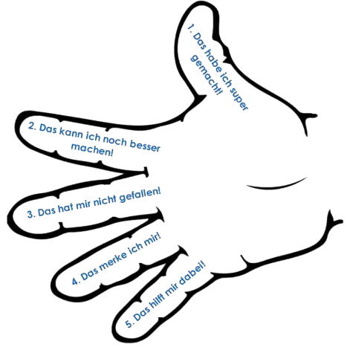

Lernjournal «Lernweg»
Zu Beginn der 5. Klasse sind Schüler:innen oftmals mit der Aufgabenlast und den vielen Lernzielkontrollen überfordert. Deshalb wurde das Lernjournal Lernweg entwickelt, um die Lernzielerreichung zu planen und zu kontrollieren. Bei diesem Self-Assessment-Instrument setzen sich die Schüler:innen zuerst ein eigenes Lernziel, an dem sie ihre Handlungen ausrichten und beurteilen. Der Lernweg bietet eine klare Struktur und Abfolge, die den gesamten Feedback-Loop abbildet (Heritage, 2022): von der eigenen Zielsetzung über die adaptive Planung der Zielerreichung und der Antizipation von Hindernissen bis hin zur abschliessenden Reflexion der Lernzielerreichung. Um Erfolgserlebnisse zu ermöglichen, sind eine angepasste Begleitung und das Setzen von fein abgestuften Lernzielen zu Beginn ratsam.
Darüber hinaus wird für einen erfolgreichen Einsatz empfohlen, das Self-Assessment über einen Zeitraum von etwa sechs Wochen regelmässig während einer ganzen Lektion einzusetzen. Ein zu langer Einsatz kann jedoch zu einem Motivationsverlust führen. Wichtig ist, dass sich die Schüler:innen austauschen können, um ihr Lernen zu reflektieren. Regelmässiges Feedback zu den individuellen Lernwegen – schriftlich, mündlich oder per Videobotschaft – wird von den Schüler:innen positiv wahrgenommen. Es zeigt langfristig förderliche Effekte, auch wenn es zeitaufwendig ist.
Abbildung 3: Lernjournal «Lernweg» von Rebecca Dreier & Mascha Gemperle (2024)
Erprobung: Zwei integrative Schulklassen des Zyklus 2. Das Lernjournal soll alle Schüler:innen unterstützen, ihr Lernen besser zu planen und zu kontrollieren.  Anwendung:  - Wochenziel aus aktuellem Lernstoff festhalten  - Wo stehe ich auf dem Weg zum Ziel?  - Teilschritte bis zur Zielerreichung notieren  - Hindernisse erfassen, die bei der Umsetzung auftreten können  - Den Lernweg in Zweierteams und in der Klasse besprechen  - Nach einer Woche: Teilschritte und Hindernisse reflektieren. Welche Teilschritte wurden gemacht? Welche Hindernisse traten auf und wie wurden sie überwunden? | 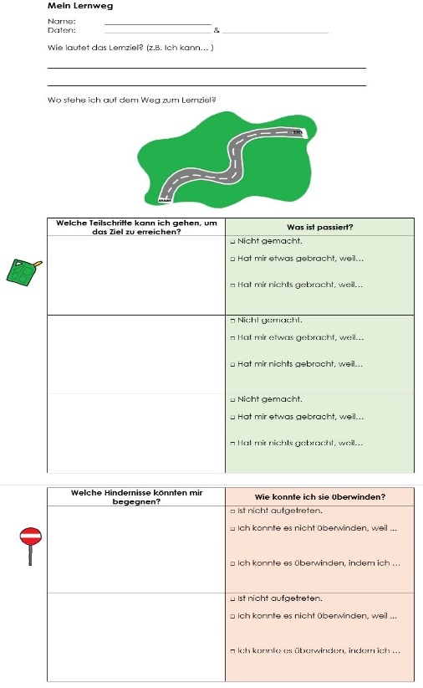  1  2  3  4  6

Schlussfolgerungen aus den Erprobungen
Die drei vorgestellten Instrumente zur Selbstbeurteilung sind alle fachunabhängig, unterscheiden sich jedoch hinsichtlich ihrer Funktion und der Tiefe der Reflexion.
Das stark vereinfachte Self-Assessment-Instrument kann zu jedem Lernzeitpunkt und bei verschiedenen Fragestellungen – sowohl sozio-emotionalen als auch kognitiven– eingesetzt werden. Es lässt sich spontan und auch nonverbal anwenden. Eine dreistufige Einschätzung allein sagt jedoch noch wenig aus. Erst die Begründung macht sie für die Weiterarbeit nutzbar.
Das Fünf-Finger-Feedback ermöglicht kurze, aber mehrdimensionale Rückmeldungen zu einem Lerninhalt. Jeder Finger steht für einen bestimmten Aspekt und fordert die Schüler:innen zu differenzierten Rückmeldungen auf. Es kann ohne grosse Hilfsmittel umgesetzt werden, denn die eigene Hand steht immer zur Verfügung. Das Fünf-Finger-Feedback kann entweder laut verbalisiert oder still für sich durchgeführt werden. Es eignet sich besonders gut als Abschluss einer Lernphase und ermöglicht einen strukturierten inhaltlichen Rückblick.
Der Lernweg ist das anspruchsvollste der vorgestellten Self-Assessment-Instrumente. Die Lernenden setzen sich ein eigenes Ziel, planen dessen Umsetzung und reflektieren den Verlauf. Durch die Verschriftlichung wird der individuelle Lernprozess über einen längeren Zeitraum hinweg nachvollziehbar dokumentiert, was bei den beiden anderen Self-Assessment-Instrumenten nicht der Fall ist. Dieses Self-Assessment-Instrument umfasst eine ausgedehnte Lernphase und fordert die Schüler:innen dazu auf, ihr Lernen vertieft zu reflektieren und bewusst zu steuern. Der Einsatz erfordert von der Lehrperson/SHP eine sorgfältige Planung, eine Einführungsphase sowie Zeit für Rückmeldungen zu den dokumentierten Lernwegen. Das Fünf-Finger-Feedback wie auch der Lernweg fokussieren sowohl gelungene und motivierende als auch herausfordernde Aspekte des Lernens. Beim Einsatz beider Self-Assessment-Instrumente zeigten sich zudem Fortschritte im selbstregulierten Lernen: Die Schüler:innen berichteten, ihr Lernen gezielter zu planen und ihre nächsten Schritte bewusster zu durchdenken.

Zusammenfassend zeigen die Erprobungen im Projekt, dass Self-Assessment-Instrumente bei Schüler:innen mit besonderen Bildungsbedürfnissen sowohl in integrativen als auch in separativen Unterrichtssettings lernwirksam eingesetzt werden können. Dabei müssen nicht unbedingt neue Instrumente von Grund auf entwickelt werden. Bestehende und bewährte Instrumente können an den eigenen Unterricht sowie die jeweiligen Schüler:innen adaptiert werden. Die Rückmeldungen der angehenden SHP zeigen, dass die Einführung der Self-Assessment-Instrumente sehr zeitintensiv ist. Hierfür sind eine regelmässige Durchführung und eine sorgfältige Begleitung notwendig.
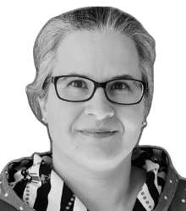 | 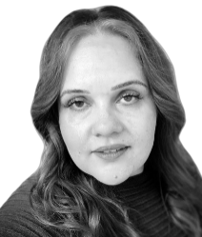 | 
Sandra Zulliger  Wissenschaftliche Mitarbeiterin  Pädagogische Hochschule Luzern  sandra.zulliger@phlu.ch | Alafia Zavery  Dozentin  Pädagogische Hochschule Luzern  alafia.zavery@phlu.ch | Prof. Dr. Alois Buholzer  Leiter Institut für Diversität und  inklusive Bildung, Dozent  Pädagogische Hochschule Luzern  alois.buholzer@phlu.ch

Literatur
Andersson, C. & Granberg, C. (2022). From Passenger to Pilot – Using Formative Assessment to Support Students With Intellectual Disabilities to Become Self-Regulated Learners. Frontiers in Education, 7. https://doi.org/10.3389/feduc.2022.845208
Andrade, H. L. (2019). A Critical Review of Research on Student Self-Assessment. Frontiers in Education, 4. https://doi.org/10.3389/feduc.2019.00087
Andrade, H. L. & Brown, G. T. L. (2016). Student self-assessment in the classroom. In G. T. L. Brown & L. R. Harris (Eds.), Handbook of Human and Social Conditions in Assessment (pp. 319–334). Routledge.
Brown, G. T. L & Harris, L. R. (2013). Student self-assessment. In J. H. McMillan (Ed.), The sage handbook of research on classroom assessment (pp. 367–393). Sage.
Buholzer, A., Baer, M., Ruelmann, M., Zulliger, S., Torchetti, L., Häfliger, A. & Lötscher, H. (2020b). Rating-Handbuch. Formatives Assessment im TUFA-Projekt (unveröffentlichtes Dokument). Institut für Schule und Heterogenität (ISH), Pädagogische Hochschule Luzern.
Buholzer, A., Baer, M., Zulliger, S., Torchetti, L., Ruelmann, M., Häfliger, A. & Lötscher, H. (2020a). Formatives Assessment im alltäglichen Mathematikunterricht von Primarlehrpersonen: Häufigkeit, Dauer und Qualität. Unterrichtswissenschaft, 48 (4), 629–661. https://doi.org/10.1007/s42010-020-00083-7
D-EDK (2016). Lehrplan 21. Deutschschweizer Erziehungsdirektoren-Konferenz. https://www.lehrplan21.ch
Dreier, R. & Gemperle, M. (2024). Self-Assessment im integrativen Setting. Mögliche Veränderungen im Planen und Kontrollieren bei Schülerinnen und Schülern mit Beeinträchtigungen im Lernen bei regelmässiger Arbeit mit dem Instrument Lernweg. Masterarbeit, Pädagogische Hochschule Luzern.
Heritage, M. (2022). Formative Assessment: Making It Happen in the Classroom (2nd ed.). SAGE Publications.
Isler, F. S. & Jovan Rüttimann, S. (2024). Self-Assessment und selbstreguliertes Lernen im integrativen Setting. Erprobung der Fünf-Finger-Feedback-Methode bei Schülerinnen und Schülern mit Lern- und Verhaltensschwierigkeiten im Zyklus 2. Masterarbeit, Pädagogische Hochschule Luzern.
Luinge, P. (2024). Self-Assessment in separativen Unterrichtssettings für Schülerinnen und Schüler mit Autismus-Spektrum-Störung. Masterarbeit, Pädagogische Hochschule Luzern.
Panadero, E., Jonsson, A. & Botella, J. (2017). Effects of self-assessment on self-regulated learning and self-efficacy: Four meta-analyses. Educational Research Review, 22, 74–98. https://doi.org/10.1016/j.edurev.2017.08.004
Salter, J. S. & Croce, K. M. (2022). The Self & Match System. Systematic Use of Self-Monitoring as a Behavioral Intervention (7th ed.). Self & Match.
Zulliger, S., Buholzer, A. & Ruelmann, M. (2022). Observed Quality of Formative Peer and Self-Assessment in Everyday Mathematics Teaching and its Effects on Student Performance. European Journal of Educational Research, 11 (2), 663–680. https://doi.org/10.12973/eu-jer.11.2.663

Durchführung des Projekts durch finanzielle Unterstützung des Eidgenössischen Büros für die Gleichstellung von Menschen mit Behinderungen (EBGB).
Rebecca Dreier, Sandra Friedli, Mascha Gemperle, Monika Hirschi, Fabienne Isler, Simone Küng, Pia Luinge, Kathrin Lussi, Silke Jovan Rüttimann und Maurus Steiner.
Da das Self & Match-System kein von den Studierenden selbst entwickeltes Instrument ist, wird es in diesem Artikel nicht weiterverfolgt.

